Bad Füssing 2024:
Unvergessliche Eventhöhepunkte
zwischen den Thermen

Vom Sommer-Open-Air der Superlative mit Künstlern wie Alphaville – The Symphonic Show, Tim Bendzko und Beatrice Egli über Stars wie Nicki und Truckstop bis hin zu großen Illusionen und Klassik auf höchstem Niveau: Bad Füssing begeistert in diesem Jahr mit einem Veranstaltungs-Programm der Extraklasse.

Bad Füssing - Zwei Höhepunkte ragen im Eventkalender 2024 besonders heraus: Das 2. magic blue OpenAir und das 25. Jubiläum des Bad Füssinger Kulturfestivals. „Die besondere Atmosphäre unserer Locations und die rege Zusage prominenter Gäste sind unser größtes Lob und unser Ansporn zugleich. So können wir unsere Stammgäste mit neuen Veranstaltungs-highlights überraschen und auch neue Gäste für Bad Füssing gewinnen“, erklärt Daniela Leipelt, Bad Füssings Kur- & Tourismusmanagerin.

Spektakuläres Künstler-Line-up beim 2. magic blue OpenAir
Vom 1. bis 3. August verwandelt sich Bad Füssings Kurpark zum zweiten Mal in eine riesige Konzertarena unter freiem Himmel. Was das OpenAir im Kurort zu einem besonders entspannten Genuss macht: Für Besucher gibt es kostenlose Parkplätze fußläufig zum Festivalgelände.

Alphaville – The Symphonic Show, größter deutscher Synthie-Pop-Export und Schöpfer der legendären 80-er-Hymnen „Big in Japan“, „Sounds like a Melody“ und „Forever Young“ wagen in Bad Füssing am 1.8. den Schritt ins Symphonische. Am 2.8. wird Tim Bendzko auf der Bühne im Kurpark stehen. Kaum ein anderer Künstler hat deutschsprachige Popmusik in den letzten zehn Jahren so stark geprägt wie der gebürtige Berliner. „Nur noch kurz die Welt retten“, „Wenn Worte meine Sprache wären“, „Unter die Haut“, „Keine Maschine“ oder „Hoch“ sind zu Melodien und Texten für Millionen geworden. Tim Bendzko gehört aktuell zu den gefragtesten Künstlern Deutschlands: Ab Mai wird der Singer-Songwriter auch in der elften Staffel von „Sing meinen Song – Das Tauschkonzert“ zur besten Sendezeit im Fernsehen zu sehen sein.

Ein „Schlager“ auch im Vorverkauf:
Die große „BR Schlager-Party“ am Samstag, den 3. August
Die „BR Schlager-Party“ am 3. August glänzt mit einem Staraufgebot der Superlative und bietet unter anderem ein spezielles Ticket für Familien. Der Radiosender „BR Schlager“ ist Medienpartner wird die Veranstaltung auch selbst bewerben sowie mit einem eigenen Promo- und Moderatorenteam vor Ort sein. Geplant sind zudem Live-Einblendungen aus Bad Füssing in das Programm der Radiostation. Schon jetzt ist die „BR Schlager-Party“ selbst ein echter Schlager – im Vorverkauf: „Mehr als die Hälfte aller Sitzplätze sind bereits verkauft“, sagt Markus Kagleder, der Bad Füssinger Veranstaltungsleiter.

Zu Gast sein werden dann unter anderem: Nino de Angelo, Marianne Rosenberg, Ella Endlich und Lucas Cordalis, Ross Antony, Marie Reim, „Die Schlagerpiloten“ und Paulina Wagner. Als Headliner wird Beatrice Egli das musikalische Schlussfeuerwerk bilden und den Schlagertag zugleich stimmungsvoll ausklingen lassen.

Fulminantes Jubiläumsprogramm beim 25. Bad Füssinger Kulturfestival
Vom 13. September bis 12. Oktober präsentiert Bad Füssing beim Kulturfestival zum 25. Mal ein „Feuerwerk“ der Stars, Konzerte, Musiktheater, Kabarett und Kleinkunst. Bereits das Eröffnungskonzert am 13. September verspricht Besonderes: Die Thüringen Philharmonie wird gemeinsam mit Thomas Hahn und seiner Band auf der Bühne stehen und Welterfolge von Ludwig van Beethoven bis Silbermond interpretieren.

Auf im Sinne des Wortes „zauberhafte“ Augenblicke können sich Besucher am 16. September beim Auftritt des Zauberers und Illusionisten Maxim Maurice freuen. Mit dem Programm „Luciano“ zollen drei herausragende Tenöre unserer Zeit dem großen Luciano Pavarotti ihren Tribut (22. September). „Six Pack“, eines der Top-Vokalensembles in Deutschland, präsentiert am 5. Oktober ihre "A Cappella Comedy Show". Sebastian Reich tritt mit seinem Nilpferd Amanda am 6. Oktober im Großen Kurhaus auf. Weltklassemusiker, die spielen, was bei ihren berühmten Orchestern nie auf dem Konzertplan steht: Das war die Gründungsidee der „Philharmonix“. Am 11. Oktober stehen die Mitglieder der Wiener und Berliner Philharmoniker in Bad Füssing auf der Bühne.

Vom „Wiedersehen“ mit Heinz Erhardt
bis zur Hommage an die „Blues Brothers“: „Kulturfrühling“ in Bad Füssing
Jenseits der ganz großen Veranstaltungen bietet Bad Füssing 2024 rund ums Jahr besondere kulturelle Höhepunkte: Im April können sich Kulturfans unter anderem auf die Ladiner (1.4.), „Nicki" (4.4.), die Blues Brothers Tribute Band „Blues Briederchen“ (11.4.), „Hans Joachim Heist – Noch‘n Gedicht – der große Heinz Erhardt-Abend“ (21.4.) und Truck Stop“ (26.4.) freuen. Im Mai kommen unter anderem die Kabarettistin Sara Brandhuber (2.5.) und der Starpianist Jan Luley (23.5.) in den Kurort. Und Peggy March und Patrick Lindner laden zu einem großen Tanzabend (13.5.).

Karten für diese Konzerte und die vielen anderen Höhepunkte des Bad Füssinger Veranstaltungsprogramms können Sie ganz bequem online buchen. Entdecken Sie die gesamte Kultur-Vielfalt 2024 unter www.events-badfuessing.de

Bad Füssinger „Winterzauber“ Ende November
Ein besonderer Höhepunkt erwartet Bad Füssings Gäste zum Jahresausklang: Ende November verwandelt sich der Ort beim „Winterzauber“ in ein adventliches Wunderland zwischen den Thermen mit Christkindlmarkt-Romantik, einem funkelnden Lichtermeer aus Lichterketten, Leuchteffekten und Lichtkunst, dem Duft von gebrannten Mandeln und Zimt sowie weihnachtlicher Live-Musik.

Die Bad-Füssing-Highlights der nächsten Wochen:

01. Apr Ladiner
04. Apr Nicki
11. Apr Blues Briederchen
21. Apr Hans Joachim Heist - Noch'n Gedicht - der große Heinz Erhardt-Abend
25. Apr Fonse Doppelhammer
26. Apr Truck Stop
02. Mai Sara Brandhuber
13. Mai Peggy March und Patrick Lindner
23. Mai Jan Luley
30. Mai Graziano
21. Jun Vincent und Fernando
27. Jun Mustangs
13. Jul Freibadfest
28. Nov Günter Grünwald
26. Dez Weihnachtsgala, mit Patrick Linder, Nicki, Romy und den Trenkwalder

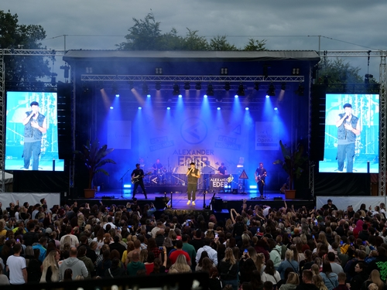

Spektakuläres Künstler-Line-up beim 2. magic blue OpenAir: Vom 1. bis 3. August verwandelt sich Bad Füssings Kurpark zum zweiten Mal in eine riesige Konzertarena unter freiem Himmel.
Foto: Kur- & GästeService Bad Füssing

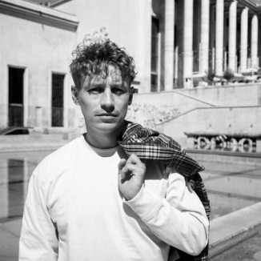

Am 2.8. wird Tim Bendzko auf der Bühne im Kurpark stehen. Kaum ein anderer Künstler hat deutschsprachige Popmusik in den letzten zehn Jahren so stark geprägt wie der gebürtige Berliner.
Foto: Kur- & GästeService Bad Füssing/Tim Bendzko

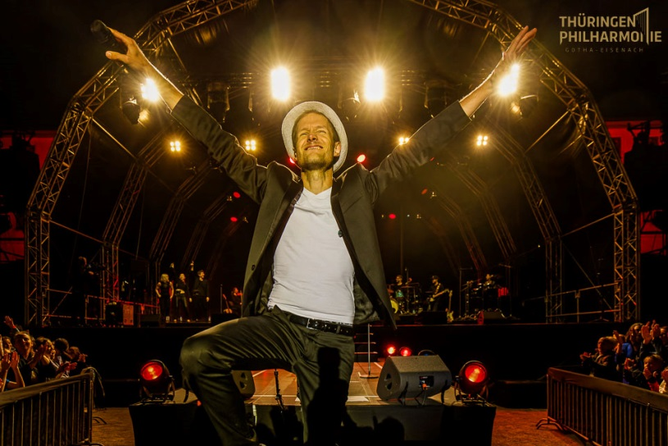

Fulminantes Jubiläumsprogramm beim 25. Bad Füssinger Kulturfestival: Bereits das Eröffnungskonzert am 13. September verspricht Besonderes: Die Thüringen Philharmonie wird gemeinsam mit Thomas Hahn und seiner Band auf der Bühne stehen.
Foto: Kur- & GästeService Bad Füssing/Thüringen Philharmonie

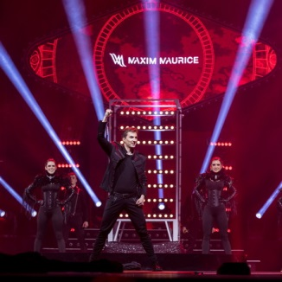

Auf im Sinne des Wortes „zauberhafte“ Augenblicke können sich Besucher am 16. September beim Auftritt des Zauberers und Illusionisten Maxim Maurice freuen.
Foto: Kur- & GästeService Bad Füssing/Maxim Maurice

Hinweis für die Redaktion:
Diese Fotos sowie weitere Pressetexte und attraktive Pressebilder aus und über
Bad Füssing zum kostenfreien Download und zur honorarfreien Nutzung in Druckqualität im Internet unter: http://badfuessing.newswork.de

